Histoire des Arts
Une œuvre visuelle : Les Temps modernes de Charlie Chaplin p.26-27 Hatier

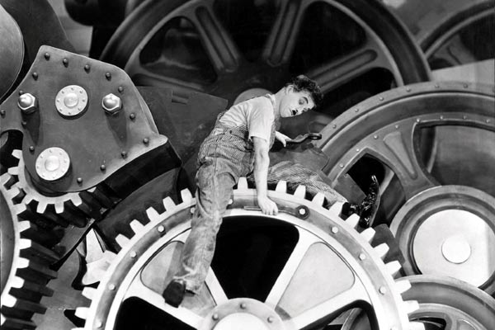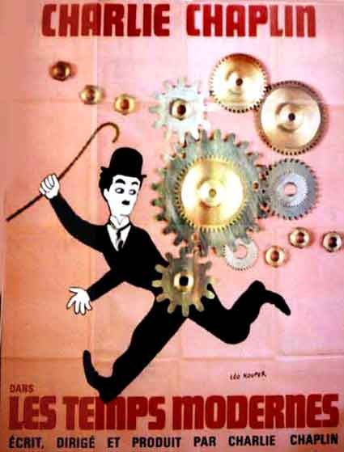

Séquence sélectionnée : 5 minutes (début du film)
Lien : http://www.youtube.com/watch?v=tWSfQlh-R9E&feature=related

1. Présenter cette œuvre rapidement à l’aide des documents 3 et 4 (nom original, réalisateur, scénariste, producteur, acteurs principaux, type de film, date et lieu de sortie, accueil public et critique…) ?

2. Doc.5 : Quel rôle interprète Charlie Chaplin dans ce film ? Justifiez votre réponse.

3. Doc. 5a : Décrivez l’intérieur de l’usine, l’organisation du travail (tâches…).

4. Doc. 5b : Quel est le comportement de Charlot à la fin de cet extrait ? Que dénonce-t-il d’après vous ?

5. Doc. 1 p.30 et Doc. 1 p.26 : Comment s’appelle la méthode de travail permettant la baisse du prix des voitures et l’essor de la production ?

